Het schilderij: is een afbeelding, die geschilderd is. Schilderijen worden gemaakt met verf op papier of op doek.

De lijst: is een rand om een schilderij, foto of spiegel.

Het doek: is een stuk linnen waar jet een schilderij op kan maken.

De verf: is een dikke vloeistof om mee te schilderen.

Ophangen: is iets ergens aan hangen, bijvoorbeeld een schilderij aan de muur.

[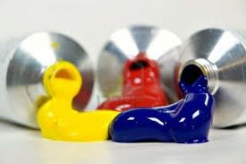](http://www.google.nl/imgres?q=tube+verf&start=335&hl=nl&gbv=2&biw=1024&bih=571&tbm=isch&tbnid=KgH--EKcpGkzDM:&imgrefurl=http://nl.123rf.com/photo_493209_drie-open-buizen-van-verf-mengen.html&docid=WvWlynZxf8_3gM&imgurl=http://us.123rf.com/400wm/400/400/kasia75/kasia750608/kasia75060800127/493209-drie-open-buizen-van-verf-mengen.jpg&w=1200&h=801&ei=w6G8T_OYNcmu0QW8sYFO&zoom=1&iact=hc&vpx=210&vpy=254&dur=4625&hovh=183&hovw=275&tx=133&ty=142&sig=107864662001112880282&page=16&tbnh=117&tbnw=161&ndsp=22&ved=1t:429,r:6,s:335,i:118)

de verf

ophangen

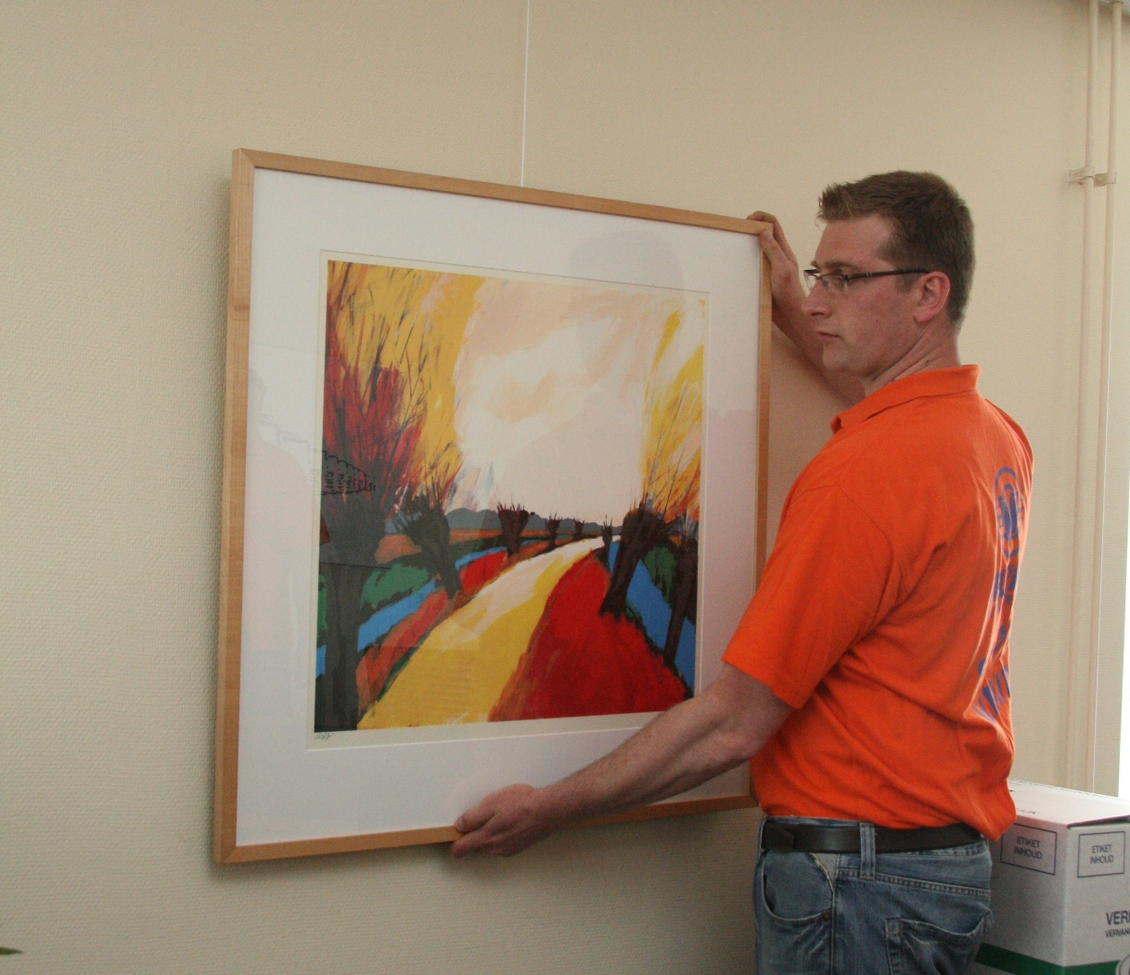

het doek

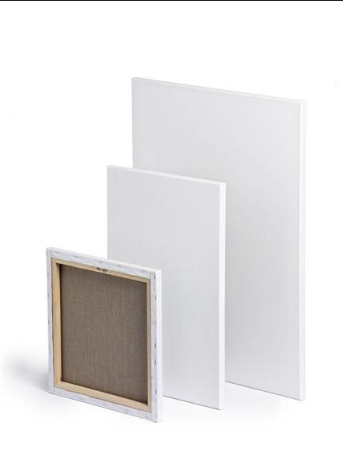

de lijst

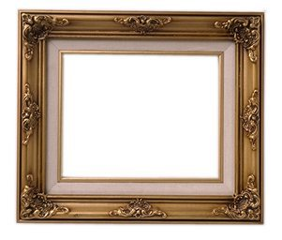

het schilderij

